Сотрудники ГБУ «ЦЭИИС» провели обследование крупной транспортной развязки в ЮВАО Москвы
16.06.2023
Работы велись на многоуровневых транспортных развязках на пересечении МКАД с улицами Верхние Поля и Капотня, а также на реконструируемом участке МКАД от Бесединского до Косинского шоссе.
Сотрудники Отдела обследования грунтов и конструктивных слоев дорожных одежд провели оценку соответствия значений толщин, количества и состава слоев дорожной одежды требованиям проектной документации. А также произвели отбор проб асфальтобетона и грунта для последующего его исследования в лабораторных условиях.
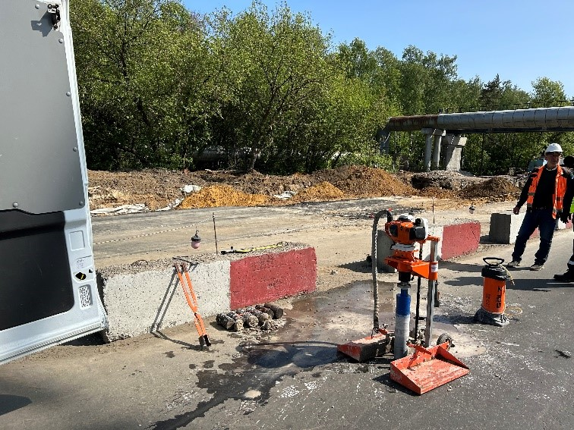
«В условиях высокой масштабности строительства и реконструкции социально и экономически - значимых объектов Москвы необходима строгая оценка качества материалов и конструкций на соответствие требованиям нормативно-технической документации. От этого напрямую зависит надежность, долговечность возводимых объектов, безопасность и удобство в эксплуатации», - отметил директор ГБУ «ЦЭИИС» Виктор Егоров.
По результатам проведённых обследований сотрудниками «Центра экспертиз» будут составлены и переданы экспертные заключения в Комитет государственного строительного надзора города Москвы для принятия дальнейших мер.

Адрес страницы: http://ceiis.mos.ru/presscenter/news/detail/11654906.html
ГБУ города Москвы «ЦЭИИС»

